EX1:
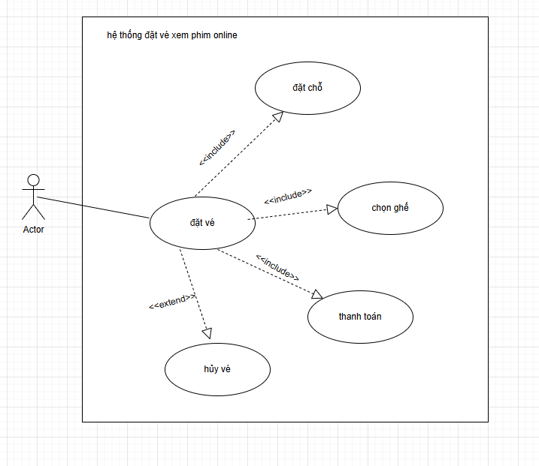
- Đặt chỗ: Người dùng có thể chọn ngày, giờ, và bộ phim muốn xem.
- Chọn ghế: Người dùng có thể chọn ghế trong rạp phim.
- Thanh toán: Người dùng thanh toán vé đã đặt.
- Hủy vé: Người dùng có thể hủy vé đã đặt trong một khoảng thời gian nhất định.

EX2:
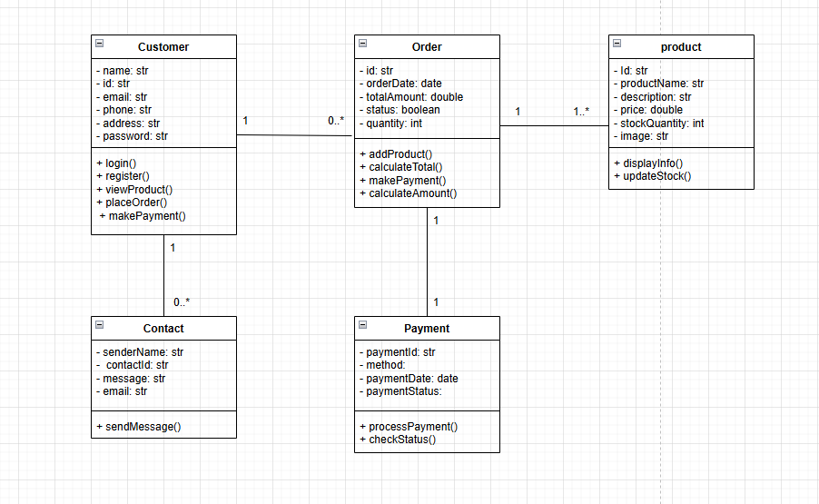

EX3:
STAKEHOLDER | VAI TRÒ | NGUỒN CUNG CẤP
Học viên | Người dùng chính, mua và học các khóa học trực tuyến | Muốn đăng ký, thanh toán và học dễ dàng, xem được tiến trình học
Giảng viên | Tạo và quản lý các khóa học | Cần giao diện đăng bài giảng, quản lý học viên và doanh thu
Quản trị viên | Quản lý toàn bộ hệ thống | Muốn kiểm soát người dùng, khóa học, giao dịch, và báo cáo thống k
Nhà phát triển | Xây dựng và bảo trì hệ thống | Yêu cầu rõ ràng về chức năng, hiệu năng và bảo mật
Bộ phân hỗ trợ | Hỗ trợ người dùng khi gặp lỗi | Cần công cụ quản lý phản hồi, báo lỗi và hỗ trợ khách hàng
Cổng thanh toán | Trung gian xử lí giao dịch | Cần API ổn định, an toàn và xác thực đúng quy trình thanh toá

YÊU CẦU CHỨC NĂNG | MÔ TẢ
Đăng ký và đăng nhập tài khoản | Người dùng có thể tạo tài khoản mới, đăng nhập bằng email,mật khẩu
Tìm kiếm và xem chi tiết khóa học | Học viên có thể tìm kiếm khóa học theo tên, chủ đề hoặc giảng viên
Mua khóa học và thanh toán | Học viên có thể thêm khóa học vào giỏ hàng, thanh toán qua cổng onlin
Học trực tuyến | Học viên có thể truy cập nội dung video, bài tập, tài liệu
Theo dõi tiến độ học | Hệ thống ghi nhận % hoàn thành khóa học
Đánh giá và bình luận | Học viên có thể đánh giá khóa học sau khi hoàn thành
Quản lý khóa học (giảng viên) | Giảng viên có thể tạo, chỉnh sửa, xóa và theo dõi khóa học của mình
Quản trị hệ thống (admin) | Quản lý người dùng, khóa học, doanh thu, thống kê báo cáo
Hỗ trợ người dùng | Gửi phản hồi, báo lỗi, hoặc liên hệ với bộ phận hỗ trợ

YÊU CẦU PHI CHỨC NĂNG | MÔ TẢ
Hiệu năng | Trang web tải trong ≤ 3 giây, hỗ trợ ≥ 500 người dùng đồng thời
Bảo mật | Mã hóa mật khẩu, dùng HTTPS, xác thực
Khả năng mở rộng | Hệ thống có thể thêm khóa học, người dùng mà không ảnh hưởng hiệu năng
Tính sẵn sàng | Thời gian hoạt động ≥ 99.5%
Khả năng sử dụng | Giao diện thân thiện, hỗ trợ responsive trên di động
Sao lưu và phục hồi | Tự động sao lưu dữ liệu hàng ngày, có cơ chế phục hồi khi lỗi
Tích hợp | Tích hợp với cổng thanh toán, email service, và API học liệu ngoài

EX4:

LOẠI HỆ THỐNG | VIẾT TẮT | MÔ TẢ VAI TRÒ | LÍ DO LỰA CHỌN
Hệ thống thông tin quản lý | MIS (Management Information System | Tổng hợp dữ liệu từ TPS để tạo báo cáo thống kê, hỗ trợ ra quyết định cho cấp quản lý | Hệ thống cần cung cấp báo cáo giao hàng, tỷ lệ hoàn thành, năng suất nhân viên
Hệ thống xử lý giao dịch | TPS (Transaction Processing System) | Quản lý, lưu trữ, và xử lý các giao dịch hàng ngày như tạo đơn, cập nhật trạng thái, thanh toán | Vì hệ thống giao hàng cần xử lý liên tục số lượng lớn đơn hàng, cập nhật theo thời gian thực
Hệ thống hỗ trợ ra quyết định | DSS (Decision Support System) | Phân tích dữ liệu, tối ưu tuyến đường và thời gian giao hàng | Vì có yêu cầu "phân tích tuyến đường" – đây là chức năng hỗ trợ ra quyết định

MÔ HÌNH | ĐẶC ĐIỂM | ƯU ĐIỂM
Mô hình Agile (phát triển linh hoạt) | Phát triển theo chu kỳ ngắn (Sprint), có phản hồi liên tục từ khách hàng, dễ thay đổi yêu cầu | Phù hợp với dự án logistics cần cập nhật thường xuyên theo yêu cầu người dùng, tích hợp công nghệ mới như bản đồ, GPS, API thanh toán
Mô hình Waterfall (thác nước) | Các giai đoạn tách biệt: phân tích → thiết kế → lập trình → kiểm thử → triển khai | Không phù hợp lắm vì khó thích ứng khi có thay đổi trong quá trình phát triển

EX5:
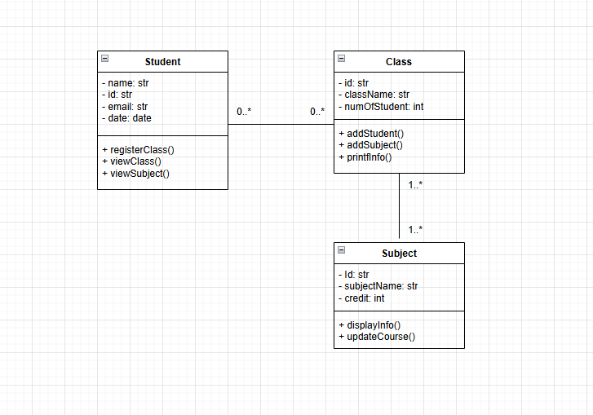

EX6:
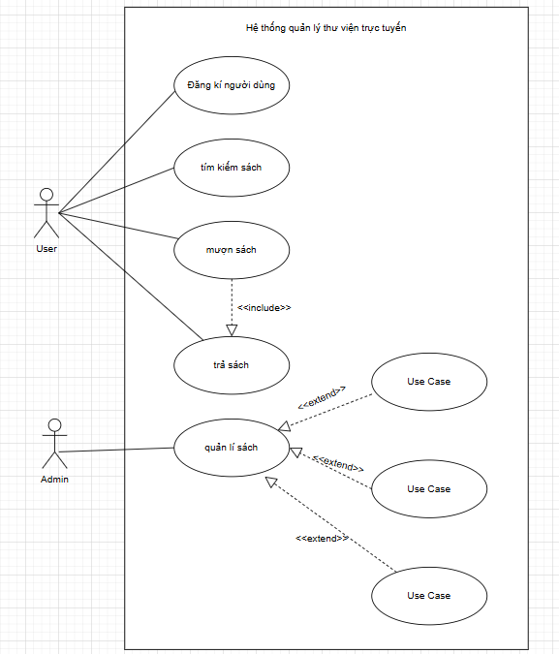

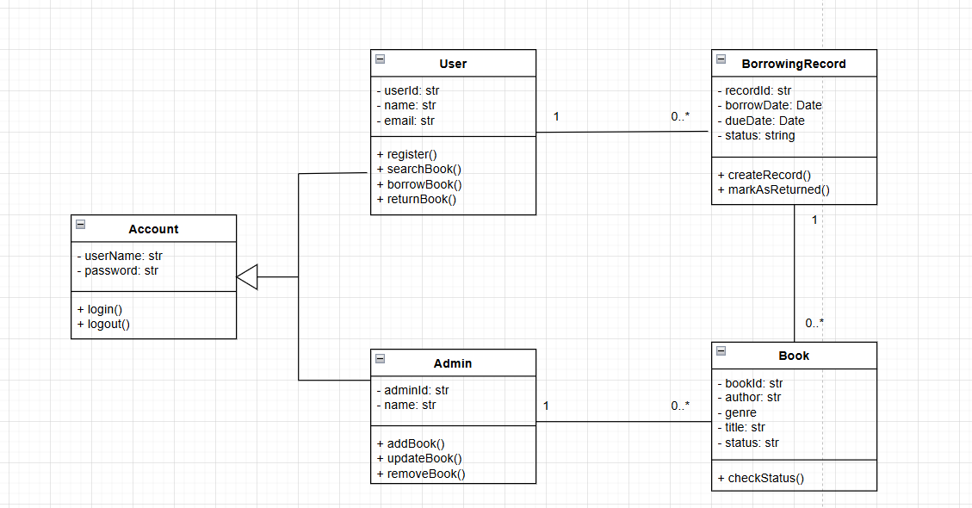
*** Giải thích Logic chuyển đổi từ Use Case sang Class Diagram
- Xác định Class từ Actors:
  - Các Actors trong biểu đồ Use Case thường trở thành các lớp thực thể hoặc lớp điều khiển trong Class Diagram.
  - Ví dụ: Actor NgườiDùng -> Class NgườiDùng. Actor QuảnTrịViên -> Class QuảnTrịViên.
  - Chúng ta nhận thấy cả hai đều cần Đăng nhập, nên ta rút gọn thành một lớp cha TàiKhoản (Trừu tượng hóa - Abstraction).
- Xác định Class từ các đối tượng nghiệp vụ
  - Chúng ta tìm các "danh từ" chính trong mô tả nghiệp vụ mà hệ thống cần lưu trữ thông tin.
  - Ví dụ: Các use case Tìm kiếm sách, Mượn sách, Quản lý sách đều xoay quanh đối tượng "Sách". -> Ta tạo Class Sách.
- Xác định Class từ các Use Case
  - Một số use case không chỉ là hành động, mà còn tạo ra thông tin cần lưu trữ. Use case Mượn sách là một ví dụ điển hình.
- Xác định Phương thức (Methods) từ Use Cases:
  - Các Use Case (động từ) thường được chuyển thành các phương thức (hành vi) của các class tương ứng.
  - Ví dụ:
    - Use case Đăng ký -> phương thức dangKy() trong class NgườiDùng.
- Xác định Thuộc tính (Attributes) và Mối quan hệ (Relationships):
  - Thuộc tính: Dựa trên mô tả ví dụ: "tìm sách theo tên, tác giả, thể loại" -> class Sách cần các thuộc tính tenSach, tacGia, theLoai
  - Mối quan hệ: Dựa trên cách các đối tượng tương tác (ví dụ: Một NgườiDùng có thể có nhiều PhiếuMượn -> Mối quan hệ 1-Nhiều).

EX7:
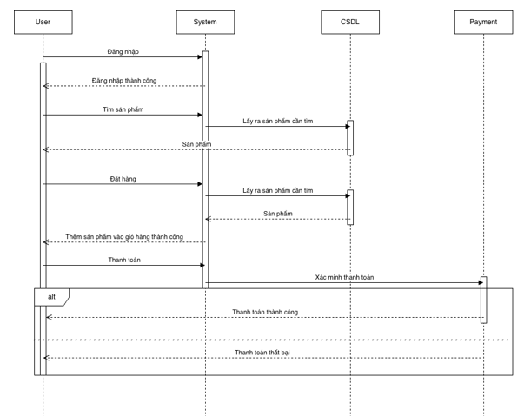

EX8:
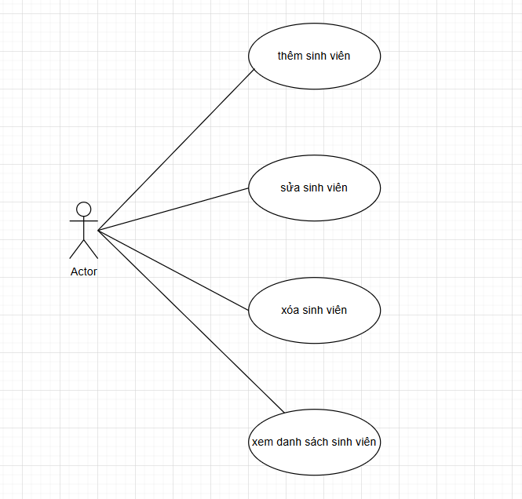

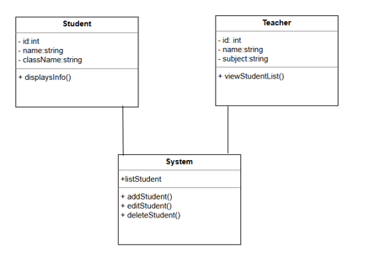

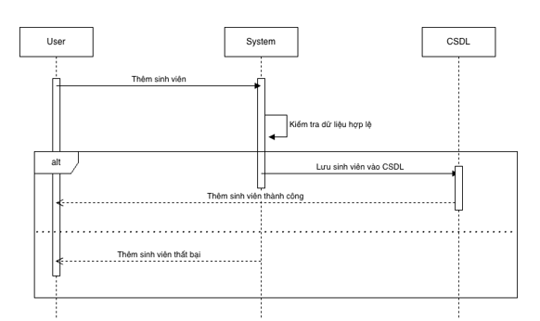

- Mô tả chuyển đổi logic giữa các sơ đồ :
  - Usecase Diagram : Xác định các chức năng nghiệp vụ từ góc nhìn người dùng
  - Class Diagram : Trích xuất từ chức năng → xác định các lớp, phương thức, dữ liệu cần thiết
  - Sequence Diagram : Mô phỏng quy trình thực hiện chi tiết của từng chức năng

